Examen Final Lenguajes Formales. Febrero 2022.
Ejercicio 1 [20] La expresión regular 1 | 0 (0 | 10)* 11 es igual a:
- 1 ( 0 | 11)*
- ( 00 1*) 11
- 1 | (00)* 11
- ( 00* 1)* 1
Responda justificando su respuesta, explicando cada caso si es igual o no.
Rta: a no arma cadenas que empiezan con 0: 01011, b no arma 1, c no arma 011, 01011, d ok.

Ejercicio 2 [20] Responda Verdadero o Falso justificando su respuesta:
El autómata finito: AF= <{A, B, C, D, E},{0,1}, {A}, {D, E}, δ>
δ (A,0) = B δ (B,0) = D
δ (B,1) = C δ (C,0) = B
δ (C,1) = C δ (D,0) = E
δ (E,0) = E δ (E,1) = C
a) El AF es no determinístico.
b) La cadena 000000 pertenece al lenguaje reconocido por el AF.
c) El lenguaje reconocido por el AF es de tipo 3 de la Clasificación de Chomsky.
Rta: a) falso, b) verdadero. c) verdadero.
Ejercicio 3 [20] a) El siguiente lenguaje no puede ser reconocido por un Autómata con Pila. Razonar brevemente por qué y justificar.
L= { x/x ∈ {e, f, g, h}* y x=e^{n} f^{2n} g^{k+1} h^{p} para n, k >= 0 y p=3n}
b) ¿Este lenguaje podría ser generado por una Gramática libre de Contexto? Justificar.
c) Este lenguaje podría ser reconocido por una Máquina de Turing? Justificar.

Rta: a) No puede ser reconocido por AP porque no es un LIC. Como p=3n tengo que controlar 3 cantidades, no puedo usar una pila para controlar. B) no es LIC. C) Sí, es un lenguaje no restringido.

Ejercicio 4 [20] Dado el lenguaje L(G) tal que G = <{S, L}, {id, cte, := }, { S → L := cte L→ id := L | id} , S>.
Diseñar un Autómata con Pila de análisis sintáctico LL para el lenguaje cuyas cadenas se generan a partir de la gramática G, construya el autómata y haga el análisis sintáctico de una cadena de al menos 5 símbolos.
Rta: Cadena: id:=id:=cte de 5 símbolos. Hacer análisis sintáctico.
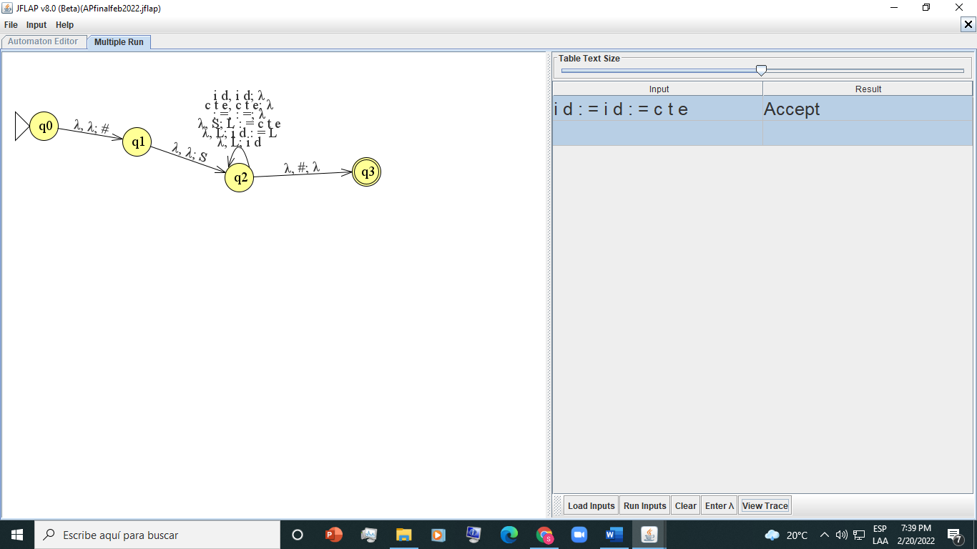

Cadena leo pila

id:=id:=cte lambda #
id:=id:=cte lambda S#
id:=id:=cte lambda L:=cte#
id:=id:=cte lambda id:=L:=cte#
:=id:=cte id :=L:=cte#
Id:=cte := L:=cte#
Id:=cte lambda id:=cte#
:=cte id :=cte#
Cte := cte#
Lambda cte #
Lambda lambda Acepta

Ejercicio 5 [20] Dada la siguiente MT M:

MT M =< {q0, q1, q2, q3, q4, q5, q6, q7, q8, q9, q10}, {a, f, e} , { a, f, e, X, Y, Z, }, δ, q0, , { q10 }>
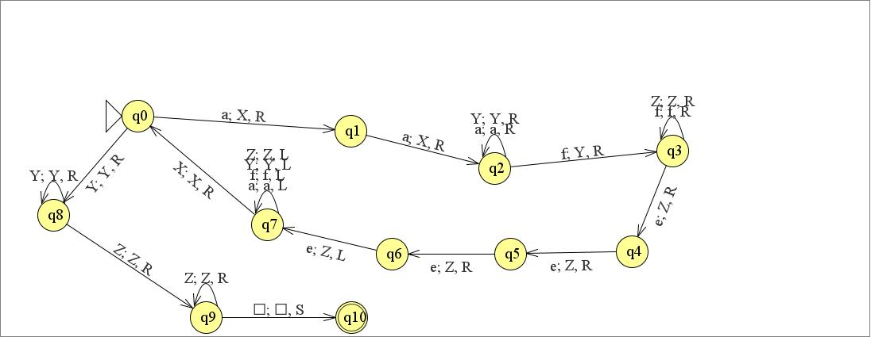

a) Dar 2 ejemplos de cadenas que acepta esta MT y dos que no acepta.
b) Defina el lenguaje que acepta la MT.
RTA: a) Que pertenece aafeeee, aaaaffeeeeeeee, no pertenece: afe, aa b) lenguaje: a^{2n} f^{n} e^{4n} n>=1

